КОМИТЕТ  РЕСПУБЛИКИ ТАТАРСТАН  ПО ОХРАНЕ ОБЪЕКТОВ КУЛЬТУРНОГО НАСЛЕДИЯ |  | ТАТАРСТАН РЕСПУБЛИКАСЫНЫӉ МӘДӘНИ МИРАС ОБЪЕКТЛАРЫН САКЛАУ КОМИТЕТЫ
ПРИКАЗ БОЕРЫК
№

Об утверждении границ территории выявленного объекта культурного наследия «Памятник В.И. Ленину», расположенного по адресу:
Республика Татарстан, г. Казань,
ул. Первого мая

В соответствии с Федеральным законом от 25 июня 2002 года № 73-ФЗ
«Об объектах культурного наследия (памятниках истории и культуры) народов Российской Федерации», Законом Республики Татарстан от 1 апреля
2005 года № 60-ЗРТ «Об объектах культурного наследия в Республике Татарстан», в целях обеспечения сохранения и государственной охраны выявленного объекта культурного наследия и его территории, как объекта градостроительной деятельности особого регулирования п р и к а з ы в а ю:

- Утвердить границы территории выявленного объекта культурного наследия «Памятник В.И. Ленину», расположенного по адресу: Республика Татарстан,
г. Казань, ул. Первого мая, согласно приложению к настоящему приказу.
- Контроль за исполнением настоящего приказа оставляю за собой.

Председатель И.Н. Гущин
Приложение
к приказу Комитета
Республики Татарстан по охране объектов культурного наследия
от __________ 2025 года № _____

Границы территории
выявленного объекта культурного наследия «Памятник В.И. Ленину»,
расположенного по адресу: Республика Татарстан, г. Казань, ул. Первого мая

Карта (схема) границ территории
выявленного объекта культурного наследия «Памятник В.И. Ленину», расположенного по адресу: Республика Татарстан, г. Казань, ул. Первого мая
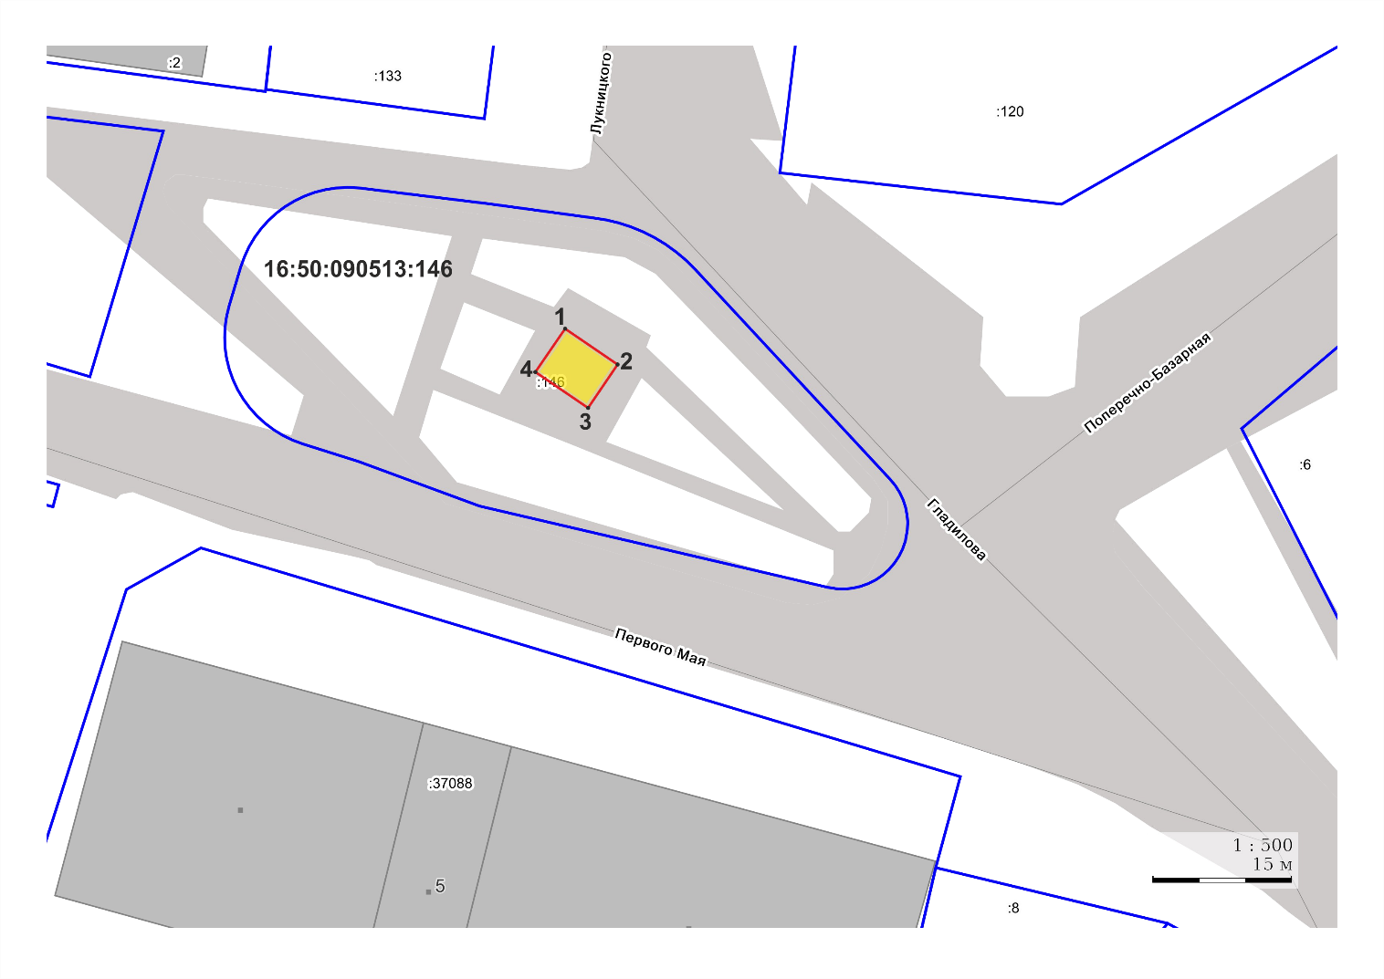Масштаб 1:500
Условные обозначения:
 | - граница территории объекта культурного наследия
 | - характерная точка границ территории выявленного объекта культурного наследия
 | - выявленный объект культурного наследия
 | - границы земельных участков по сведения ЕГРН
16:50:090513:146 | - кадастровый номер земельного участка

Текстовое описание
границ территории выявленного объекта культурного наследия
«Памятник В.И. Ленину», расположенного по адресу: Республика Татарстан,
г. Казань, ул. Первого мая

Границы территории выявленного объекта культурного наследия
«Памятник В.И. Ленину», расположенного по адресу: Республика Татарстан,
г. Казань, ул. Первого мая, проходят:

Прохождение границы |  | Описание прохождения границы
от точки | до точки | Описание прохождения границы
1 | 2 | от точки 1, расположенной около северного угла объекта «Памятник В.И. Ленину», внутри границы земельного участка с кадастровым номером 16:50:090513:146,  в юго-восточном направлении на расстояние 6,84 метра до точки 2;
2 | 3 | от точки 2 в юго-западном направлении на расстояние 5,66 метра до точки 3;
3 | 4 | от точки 3 в северо-западном направлении на расстояние 6,84 метра до точки 4;
4 | 1 | от точки 4 в северо-восточном направлении на расстояние 5,66 метра до точки 1.

Таблица характерных точек
границ территории выявленного объекта культурного наследия
«Памятник В.И. Ленину», расположенного по адресу:
Республика Татарстан, г. Казань, ул. Первого мая

№  точки | Координаты точки в местной системе координат (МСК-16)
№  точки | X | Y
1 | 478380.45 | 1302058.85
2 | 478376.60 | 1302064.50
3 | 478371.92 | 1302061.31
4 | 478375.78 | 1302055.66
1 | 478380.45 | 1302058.85

